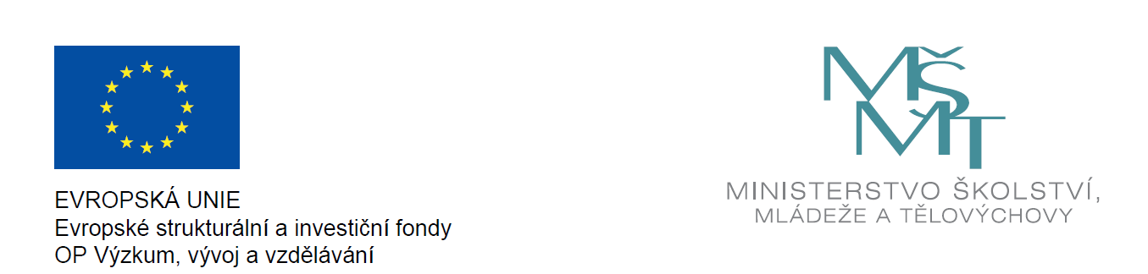

Dotační program v rámci operačního programu Výzkum, vývoj a vzdělávání

Přiděleno: 2 103 900,- Kč

Vyčerpáno: 1 540 076,- Kč

Rozdíl: 563 824,- Kč

Dotační program byl škole přidělen na základě žádosti ředitelky školy o příspěvek na operační program Výzkum, vývoj a vzdělávání. Škole byla přidělena částka 2 103 900,- Kč pod názvem projektů „Šablony II ZŠ a MŠ Kořenského“. Registrační číslo: CZ.02.3.68/0.0/0.0/18_064/0010458
Přidělené prostředky budou použity na Personální podporu MŠ, ZŠ a ŠD, Zapojení odborníka z praxe do vzdělávání v MŠ, Projektový den ve škole, DVPP v MŠ, Odborně zaměřená tematická setkávání a spolupráce s rodiči dětí v MŠ, Profesní rozvoj předškolních pedagogů prostřednictvím supervize / mentoringu / koučinku, Profesní rozvoj pedagogů ZŠ prostřednictvím supervize / mentoringu / koučinku, Kluby pro účastníky ŠD, Tandemové vzdělávání v ŠD.

